生产大咖教你如何做好一日生产管理
价格：3680元/人
导师：白宝俊老师
慧制咨询高级顾问、慧制精益学院导师
课程日期：3月11-12日（周五周六）
上课地点：苏州某实践工厂
参训对象：生产总监、生产经理、车间主任、生产科长、生产系长、生产线长等管理干部储备人，以及感兴趣的班组长、工段长、领班、生产助理、品管员等；
【课程背景】
上面千根线下面一根针。现代企业管理向纵深发展的进程中，面向生产的管理干部已成为最重要的一项艰巨的、战略性的组织任务。为了打造卓越标杆团队，激励团队成员进一步提高自我管理能力，以及班组团队管理能力，毋庸置疑成为了改变员工理念，塑造良好班组氛围的关键。
进行车间管理主要从人、机、料、法、环、测六个方面来进行考虑，依据产品的工艺过程进行各生产环节的提前计划，避免生产过程中出现等待的情况；应用并行工程、产前会议等方法，明确各项工作的责任人和具体完成时间；对工序瓶颈、历次生产出现的问题点进行重点关注，以确保随后的正式生产的顺利进行；同时，还要做好异常状况出现时的应对预案，以缩短状况出现时的处理时间。但是，很多企业的梦想是那么的不堪一击：沟通不畅、员工流失，责任不担、员工抱怨，基础不牢、根基不稳。具体而言高效的生产运作应该从一日生产管理展开，但是四个维度看管理：早会无策划，班长讲胡话；班前无准备，一切都白费；过程不追踪，结果要发疯；班后不总结，气的要吐血……如何让制造业“管理落一线，效果看的见”。高流失、低满意；低绩效、高成本就成为了本次课程的重点剖析事项。
希望通过本课程的学习，掌握基本的管理知识和技能，提高车间干部管理能力，进而提升车间干部的综合管理能力。
【课程收益】
课程以实战案例开眼，从意识入手开刃，以解决实际问题见长，课程深入浅出训练管理干部可以具备多种管理多种能力，可谓是手把手教你做管理：
- 清晰车间管理人员必备的观念、知识、技能
- 了解改善的基本方法和工具
- 学会用科学的方法去审视与甄别该做与不该做的，分身去做更多的核心业务
- 掌握透明现场的应用思路与应用脉络，让透明现场为企业效能的提升发挥功效
- 场景化的训练，学会构建高效率早会流程，并在企业有效推进高效率早会
- 了解生产准备的重要性，并掌握生产准备的核心点
- 借助于企业实际案例了解过程管理概貌，把握过程管理难点要点
- 以结果为导向，围绕班组日常管理中的异常事项，进行针对性解决
- 透析“异常反应的速度代表着问题解决的速度”，并明确各层级领导标准化的差异
- 建立领导者标准化管理体系，实现从操作标准化到管理标准化迈进，减少管理偏差

【课程实况】
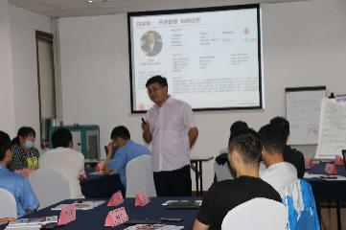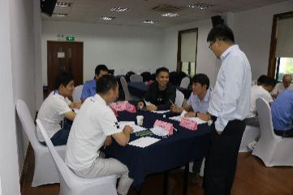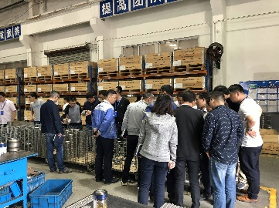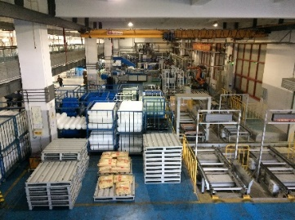
【课程大纲】

第一单元 产前准备产前无准备一天都白费
从一线主管的角色认知和自我管理开始
第1天上午

第1节 一线主管的角色和自我管理认知
1. 一线主管的定义
2. 一线主管的角色
3. 一线主管的工作内容
主管如何实现自我认知以及自我管理
情景案例：讨论主管每天工作事项
第2节 产前准备
1. 工作任务确认&交接班管理
2. 产前准备
3. 早会
4. 班前点检

第二单元 生产过程管理 生产过程不监管，一天到晚都无功
做好车间生产管控以确保安全地保质保量地准时完成生产任务，另一方面可以找出约束因素，分析、协调、解决生产瓶颈要素。在现场管理中要全面管理，重点管控，精准定位，彻底改善才能为企业的的高效生产奠定基础，做到有备而战。
第1天下午

1. 紧急&临时任务管理
2. 质量管理
3. 效率管理
4. 5S检查
5. 安全管理
6. 成本管理
7. 异常管理
8. 人员管理
9. 变更管理
案例分享 生产效率提高70%以上的改善
讨论分享 现场的问题和改善

第三单元 班后总结工作不总结，救火不停歇！

第2天上午

报表填写
班组看板更新
班后总结
班后检查
情景案例 经验分享
讨论：如何打造高绩效团队

第四单元 一线主管的标准作业
与其坐而论道，不如立而行之。到现场了解一天的工作流程，做到要事在心中，工作更轻松。

第2天下午

一线主管标准作业表
主管一日工作流程
现场角色演练
工作小结
练习：制定一线主管的标准作业表

【授课讲师】
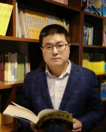
白老师 上海慧制高级顾问、精益学院导师
★五百强制造业实战型管理专家★
让运营简单快乐 让工作高效有料
[中层管理][精益生产][质量管理]专家
- 精益生产实战型专家/高级讲师
- 六西格玛黑带
- 系统的接受过日本与美国专家的专业培训，并做过几百场改善
【专业背景】
1.[上海慧制]服务于上海慧制企业管理咨询有限公司高级顾问
➢辅导过奥文电机项目，三个月内样板线生产效率提高了40%
2.[凯泉] 曾服务于石家庄凯泉杂质泵有限公司，任总经理工作。
➢推行卓越运营，开展6S和可视化管理工作，推行小泵价值流改善，效率提高80%。
➢根据价值流规划，对现有布局重新调整，扭亏400万，实现盈利。
3.[赛莱默]曾服务于赛莱默水处理系统有限公司，从事精益生产和质量改进工作。
➢推行全员改善，全面推进6S和可视化.
➢独立领导价值流改善项目，建立拉系统和中小线单件流单元设计，并圆满达成目标，该项目获得总部以及中国区的高度认可，作为一个标杆生产线全球推广。
➢建立现场质量控制系统，实施FMEA和CP，导入防错技术和SPC控制，提高供应商的质量保证能力。已发货产品缺陷率从2014年的1365ppm到365ppm；供应商的质量水平从2014年的21460ppm降低到4264ppm。
➢建立全面质量成本管理体制，参与公司的目标和指标制定
➢重新建立ISO9000体系和客户服务体制
➢2008年通过绿带认证，2014年获得黑带认证，领导项目4个，推行300多个改善，年节省300多万美元。
➢2009年通过美国质量经理认证。
- [普利司通] 曾服务于普利司通轮胎有限公司，从事质量担当工作
- 建立TS16949体系，并于2005年通过认证；辅导3个1级供应商进行过程能力改善，并通过日本本部审核。
- 主抓质量改进活动，质量改善，质量日活动，上下工序走访活动等等
2. [第三橡胶厂]主要从事过车间技术员，工艺员，项目管理，质量管理，企业管理等工作
- 建立QS9000/GJB2001体系，并通过认证，同时主导产品的CCC认证；
在轮胎检测方面引入全息检验技术，在轮胎工业上发表全息技术在轮胎检测中的应用论文。
【擅长课程】
一线主管问题分析解决、一日生产管理、六西格玛绿带、黑带培训、统计过程控制（SPC）、8D、QCC、DFM、DFA、全面质量管理、精益生产导入、价值流分析、TPM等；
【讲师优势】
- 白老师长期以来一直在企业摸爬滚打，一直奉行理论与实践结合的方式，做到理论浅显易懂，方法实用有效、思维不断创新。在方针管理、现场管理、精益TPM设备管理、改善周活动、快速换线（SMED）、质量改进、精益持续改善、成本管理、班组长（督导者）能力提升的策划及推进方面，有着丰富的实战经验。
- 白老师系统的接受过日本与美国专家的专业培训，有着国企，日企，美企和，民营企业的丰富经历，从事质量和精益生产领域近二十年，与有先进的管理理念和丰富经验的团队一起工作，学习，成为了一名有丰富实战经验的教练。
- 白老师以“空讲理论，不能落地的老师就不是好老师；持续改善不能带来收益的顾问不是好顾问”的宗旨，以深入浅出，通俗易懂的培训风格广受客户好评，真正做到在完成项目目标的同时培养精益管理团队，提升卓越运营能力，超越客户期望的转变。
【教学风格】
——[快乐有料]——
培训项目操作实战型专家主讲，项目推行经验丰富，问题解决更透彻，借助学员实际案例进行针对性性的剖析、演练，实现学员带着问题来带着答案走！
——[轻松幽默]——
将专业系统的理论知识与企业实践相结合，讲解深入浅出，演绎通俗易懂，真正做到一听就懂、一练就会!
——[气氛活跃]——
将管理知识生活化，并辅助大量案例引起学员共鸣，有利于学员参与其中，并确保学员主动与持久的学习力。
——[学以致用]——
用互动、体验、讲评等授课方式，让学员在练中学，学中练，达到学以致用，用企业实践经验，并将带方法和工具解决企业的实际问题。
【荣誉客户】
浙江苏泊尔家电有限公司、常州富兴机电有限公司、苏州市伟克斯电器有限公司、无锡布勒机械制造有限公司、宁波吉盛电器有限公司、北京贝瑞和康医疗器械有限公司、上海真兰仪表科技股份有限公司、真诺测量仪表（上海）有限公司、慧而特（中国）餐饮设备有限公司、艾法史密斯机械（青岛）有限公司、文登奥文机电有限公司、壳牌石油公司、博世电动、杜邦化学、荷兰飞利浦、中远集团、中兴通讯、美的、小天鹅、上海电气、亚新科汽车、通用电气、通用汽车、阿尔卡特、施耐得、迅达电梯、IBM、惠普电脑、摩托罗拉、特许半导体、仁宝电子、杜邦、广东电信、长安福特、大众汽车、西门子、联合利华、飞利浦医疗、贝尔、马尼托瓦餐饮设备（杭州、张家港工厂）、华为、TRW、TCL、中远物流、国美电气、神龙汽车、神华集团、斯凯孚等等；

